УДК 332.12

ИНФОРМАЦИОННЫЕ АСПЕКТЫ ФОРМИРОВАНИЯ РЕГИОНАЛЬНЫХ И ТРАНСГРАНИЧНЫХ КЛАСТЕРОВ СЕЛЬСКОГО ТУРИЗМА

INFORMATION ASPECTS OF CROSS-BORDER REGIONAL AND CLUSTERS OF RURAL TOURISM
Н. В. Петрова
N. V. Petrova

Институт экономики Карельского научного центра Российской академии наук
Institute of Economics of the Karelian Research Center of the RAS

Петрозаводск, Россия
Petrozavodsk, Russia

Tel: +7 (8142) 572210
E-mail: petrova_natalya-@mail.ru

Аннотация. Приведены некоторые данные о распределении мест размещения туристов в сельской местности Республики Карелия. На основе этих данных сформулирована гипотеза о формировании кластеров сельского туризма.

Abstract. Some data on the distribution of tourist accommodation in rural areas of the Republic of Karelia are discussed. On the basis of these data, the hypothesis of the formation of clusters of rural tourism is formulated.

Ключевые слова: информационные технологии, сельский туризм
Keywords: information technologies, rural tourism

Сельский туризм является одним из приоритетных видов туризма в Республике Карелия [1]. Решение проблем данного вида туризма актуально в социально-экономическом развитии тех сельских территорий, где имеются недостаточно используемый туристско-рекреационный потенциал. Кроме того, развитие сельского туризма, способствуя созданию новых рабочих мест, тем самым, в определенной мере, компенсирует снижение занятости в лесопромышленном и других комплексах, традиционно доминировавших в структуре экономической базы муниципальных образований [2, 3]. Такое перераспределение в структуре занятости населения неизбежно в современных условиях смены технологических укладов.
Базу сельского туризма составляют относительно небольшие объекты [4]. Территориальное распределение таких объектов не предполагает их концентрацию на небольшой площади [5].
В силу особенностей своего географического положения и истории Карелия имеет протяженную границу с Финляндией. Эти особенности в сочетании с глобализационными процессами положительно коррелируют с количеством туристов как из Финляндии в Карелию, так и в обратном направлении. В этой связи закономерным является формирование трансграничных туристских кластеров [4, 6] как необходимого элемента экономического пространства [7, 8].
Прогнозирование формирования кластеров сельского туризма, очевидно, требует развития новых подходов, в которых должны приниматься во внимание “микро-неоднородности” экономического пространства, актуальность исследования которых обоснована, например, в статье [9]. Фундаментальной причиной появления таких неоднородностей является то обстоятельство, что развитие сельского туризма не предполагает (или даже исключает) его концентрацию на небольших территориях. Этот вывод подтверждается, например, сравнительными данными о развитии туризма в Литве, Латвии, Эстонии и в Калининградской области, где низкая плотность населения(в Литве около 49 человек на кв. км, в Латвии — 34, в Эстонии — 29) является положительным фактором конкурентоспособности региона в международного туризма [5].
Приведем некоторые данные о сельском туризме в Республике Карелия [4]. Суммарное количество мест размещения туристов в сельской местности (далее «мест») Республики Карелия в 2012 г. составило 5417. Эти места неравномерно распределены по 16 муниципальным районам республики (рис. 1). Количество указанных мест в районах республики варьируется от 48 до 1065 (по Пудожскому району данных нет). В среднем на один район (с ненулевым показателем) приходится 361 место (ли 6,7 % общего количества мест). Наиболее привлекателен для туристов Пряжинский район, на который приходится 19,7 % всех мест. В семи районах показатели выше средних, на их долю приходится 80,5 % общего количества мест. Принимая во внимание, что сельский туризм является относительно новым направлением развития экономики Республики Карелия, можно утверждать, что неравномерность размещения мест по муниципальным районам свидетельствует о появлении очагов концентрации данного вида деятельности. Те же данные могут рассматриваться как признаки формирования кластеров сельского туризма на территории Республики Карелия. Очевидно, для сбора и анализа данных о развитии сельского туризма необходимо использовать картографические материалы, ГИС-технологии, Интернет-ресурсы.

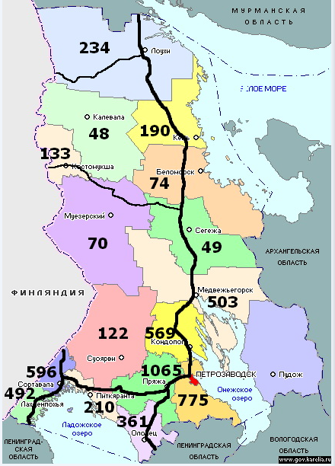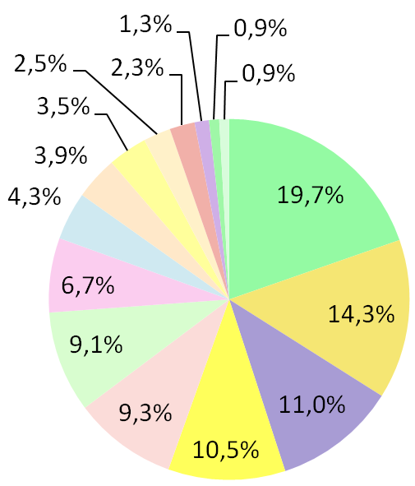

Рис. 1. Распределение мест размещения туристов в сельской местности

Литература
- Постановление Правительства РК от 06.12.2012 N 372-П "О долгосрочной целевой программе "Развитие туризма в Республике Карелия на 2012-2015 годы".
- Савельев Ю.В., Титов А.Ф. Трансформация государства и общества: системная модель модернизации как основа стратегии развития России // Труды Карельского научного центра Российской академии наук. 2012. № 6. – С. 12-19.
- Толстогузов О.В. Регион в условиях глобализации: пространственный и институциональный аспекты // Труды Карельского научного центра Российской академии наук. 2012. № 6. С. 20-29.
- Шишкин А.И., Петрова Н.В. Трансграничное пространство развития сельского туризма республики Карелии и Финляндии // Экономика и управление. 2013. № 3. С. 16-20.
- Спиряевас Э. Развитие международного туризма в Литве: сравнительный анализ региональных аспектов // Балтийский Регион. 2013. № 1. С. 116-127.
- Шишкин А.И., Колесников Н.Г. Инвестиции из сопредельных стран в приграничных регионах северо-запада России // Экономика и управление. 2009. № 12. – С. 41-44.
- Колесников Н.Г. Приграничность и периферийность как факторы экономического развития региона//Север и рынок: формирование экономического порядка. 2012. Т. 3. № 31. С. 117a-120.
- Колесников Н.Г. Приграничность как фактор экономического развития региона // Труды Карельского научного центра Российской академии наук. 2012. № 6. – С. 116-123.
- Ottaviano G.I.P. ‘New’ new economic geography: firm heterogeneity and agglomeration economies // Journal of Economic Geography. – 2011. Vol. 11. №. 2. – P. 231-240.

